**Propozycje zabaw dla Pszczółek 7.04.2020r**

**Temat : Wielkanoc**

1. **„Jakie są tradycje Świąt Wielkanocnych**”- próba odpowiedzi na pytanie na podstawie doświadczeń dzieci i opowiadania Agnieszki Galicy „Bajeczka wielkanocna”

Wiosenne słońce tak długo łaskotało promykami gałązki wierzby, aż zaspane wierzbowe Kotki zaczęły wychylać się z pączków.

-Jeszcze chwilkę- mruczały wierzbowe Kotki- daj nam jeszcze pospać, dlaczego musimy wstawać?  
 A słońce suszyło im futerka, czesało grzywki i mówiło:  
 - Tak to już jest, że wy musicie być pierwsze, bo za parę dni Wielkanoc, a ja mam jeszcze tyle roboty.   
 -Gdy na gałęziach siedziało już całe stadko puszystych Kotków, Słońce powędrowało dalej.   
Postukało złotym palcem skorupkę jajka – puk – puk i przygrzewało mocno.   
 -Stuk- stuk- zastukało coś w środku jajka i po chwili z pękniętej skorupki wygramolił się malutki żółty Kurczaczek.   
 Słońce wysuszyło mu piórka, na głowie uczesało mały czubek i przewiązało małą kokardką.   
 - Najwyższy czas- powiedziało- to dopiero byłoby wstyd , gdyby Kurczątko nie zdążyło na Wielkanoc.   
 Teraz Słońce zaczęło rozglądać się dookoła po łące, przeczesywało promykami świeżą trawę, aż w bruździe pod lasem znalazło śpiącego Zajączka. Złapało go za uszy i wyciągnęło na łąkę.   
 - Już czas, Wielkanoc za pasem- odpowiedziało Słońce- a co to by były za święta bez wielkanocnego Zajączka? Popilnuj Kurczaczka, jest jeszcze bardzo malutki, a ja pójdę obudzić jeszcze kogoś.

- Kogo? Kogo?- dopytywał się Zajączek, kicając po łące.  
 - Kogo? Kogo?- popiskiwało Kurczątko, starając się nie zgubić w trawie.   
 - Kogo? Kogo?- szumiały rozbudzone wierzbowe Kotki.  
 A Słońce wędrowało po niebie i rozglądało się dokoła, aż zanurzyło złote ręce w stogu siana i zaczęło z kimś rozmawiać.   
 - Wstawaj, śpioszku- mówiło- baś, baś, już czas, baś, baś.   
 A to „coś” odpowiedziało mu głosem dzwoneczka: dzeń- dzeń, dzeń- dzeń.  
 Zajączek z Kurczaczkiem wyciągali z ciekawości szyje, a wierzbowe Kotki pierwsze zobaczyły , że to „coś’ ma śliczny biały kożuszek i jest bardzo małe.   
 - Co to? Co to?- pytał Zajączek.   
 - Dlaczego tak dzwoni?- piszczał Kurczaczek.   
I wtedy Słońce przyprowadziło do nich małego Baranka ze złotym dzwonkiem na szyi.   
 - To już święta, święta, święta- szumiały wierzbowe Kotki, a Słońce głaskało wszystkich promykami, nucąc taką piosenkę:  
W Wielkanocny poranek   
dzwoni dzwonkiem Baranek,  
A Kurczątko z Zającem  
podskakują na łące.   
Wielkanocne Kotki,   
robiąc miny słodkie,  
już wyjrzały z pączka,  
siedzą na gałązkach.  
 Kiedy będzie Wielkanoc?  
Wierzbę pytają.

**Pytania:** Kogo obudziło wiosenne Słonko? Dlaczego Słońce ich obudziło? (proszę dzieciom pokazać wierzbowe Kotki). Rozmowa z dziećmi co wkłada się do koszyczka świątecznego?

**\*Kurczaczek z papieru**

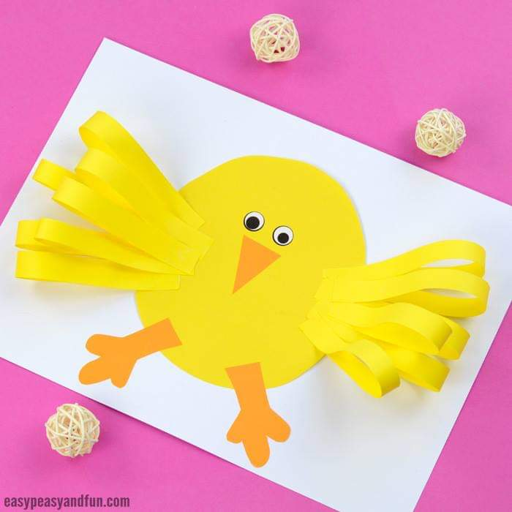  
  
  
  
**6. Rozwijanie umiejętności składania życzeń- zabawa. Życzę Ci….**(proszę przygotować kartki świąteczne i przeczytać zamieszczone na nich życzenia. Proszę zadać dzieciom pytania: Czego ludzie życzą sobie wzajemnie   
na święta?)

**„Zagadki wielkanocne”- utrwalenie wiedzy o zwyczajach wielkanocnych.  
-** Usiadły na gałązce wierzby kotki, jak na obrazie.  
Są szare, puchate, pewnie już wiesz, że to…. (bazie)

**-**Gdy skorupka jajka pęka, wychodzi z jajeczka.  
Wygląda wtedy jak mała, żółciutka kuleczka. (kurczak)  
**-**Mogą zaszywać się w lesie lub skakać po łące.   
Mogą też być czekoladowe to….(zające)  
**-**Wełniane ma trzewiczki,  
wełniane rękawiczki. (baranek)

**Ćwiczenia dzieci:**

- **Jak narysować kurczaczka** <https://www.youtube.com/watch?v=zvgBz6smtS8>

**Zabawy ruchowe**

**1. Kura, kogut i kurczątko**

Dziecko porusza się swobodnie po dywanie (przy dowolnej muzyce). Na hasło: kurka! wykonuje przysiad i porusza się drobnymi kroczkami. Na hasło: kogut! staje na baczność i naśladuje pianie koguta. Na hasło: kurczątko! kręci się wokół własnej osi i wydaje dźwięki pi, pi, pi...

**2. Tor przeszkód z jajkiem**

Jajkiem może być mała piłeczka:

- marsz z „jajkiem” umieszczonym na łyżce

- toczenie „jajka” w tunelu zbudowanym z klocków

- toczenie „jajka” po rozciągniętym sznurku

- wożenie „jajka” samochodem zabawką z omijaniem przeszkód np. krzeseł